Сказка «Курочка Ряба»
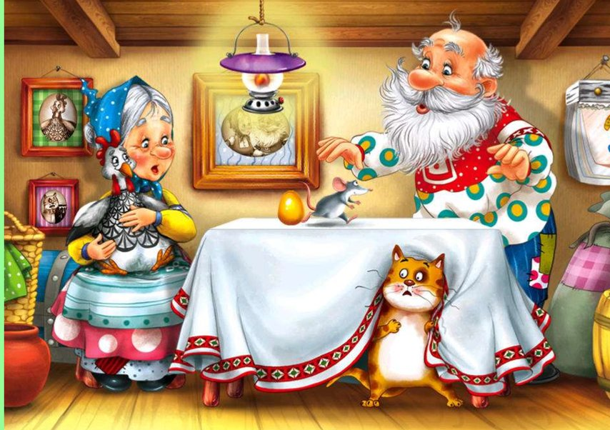

Жили-были дед да баба, и была у них курочка Ряба.
Снесла однажды курочка яичко («кудах-тах-тах, кудах-тах-тах» – голосом), да не простое (удар деревянными ложками или деревянными палочками), а золотое (удар металлической ложкой по металлической крышке).
Дед бил, бил – не разбил (удары столовыми металлическими ложками друг о друга).
Баба била, била – не разбила (удары чайными металлическими ложками друг о друга).
Мышка бежала, хвостиком махнула (игра на колокольчике) – яичко упало и разбилось (удар металлическими крышками друг о друга)!
Плачет дед, плачет баба (размеренные удары металлической ложкой по металлической крышке).
А курочка им говорит. «Не плачь, дед, не плачь, баба. Я снесу вам другое яичко, не золотое (удар металлической ложкой по металлической крышке), а простое (удар деревянными ложками или деревянными палочками).

Необходимые музыкальные
и/или шумовые инструменты:

- Деревянные ложки или деревянные палочки;
- Колокольчик;
- Металлические крышки;
- Металлические столовые и чайные ложки.

Некоторые музыкальные инструменты, можно заменить бытовыми предметами или изготовить их своими руками (см. консультацию «Музыкальные инструменты своими руками» на сайте ДОУ или мастер-классы в сети Интернет).

- Треугольник – металлическая крышка и металлическая ложка (размеры крышек и ложек влияют на высоту издаваемого звука).
- Барабан – пустая коробка и деревянные палочки или карандаши.
- Бубен – металлические крышки.
- Трещотка – кухонная терка.
- Колокольчик – стакан (удары по стенкам стакана карандашом).

